# 目的

同步数据库表结构，用于与线上保持同步，PP与环境之间保持一致。

# 流程



# 逻辑

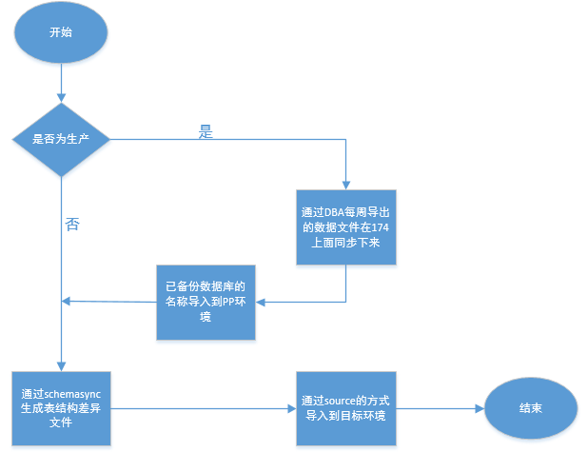

# 准备

1. 准备好PP环境的配置信息并同步到自己项目的config.ini文件里面， svn地址：svn://10.40.10.73/test/AutoTest/Tools/Common/DBStructureSync

2. 确认174上面自己项目备份的数据库压缩文件的文件开头标识， 如zlxd_。

# 操作

## job地址

http://10.40.10.78:8090/jenkins/view/Tools/job/Sync_DB_Struc_Between_Env/build?delay=0sec

## 构建方式

